
大招17 超级韦达定理
已知二次曲线C：$$\frac{x^{2}}{m}+\frac{y^{2}}{n}=1$$（m，n至少一个为正数），定点$$P\left(x_{0},y_{0}\right)$$，且不过点P的直线l：$$p\left(x−x_{0}\right)+q\left(y−y_{0}\right)=1$$（p，q至少一个不为0）与曲线C交于$$A\left(x_{1},y_{1}\right)$$，$$B\left(x_{2},y_{2}\right)$$两点，若直线PA，PB的斜率$$k_{PA}$$，$$k_{PB}$$都存在，则可按照下面步骤得到斜率和$$\left(k_{PA}+k_{PB}\right)$$与斜率积$$\left(k_{PA}k_{PB}\right)$$．
大招解读
第一步：联立曲线C方程$$\frac{x^{2}}{m}+\frac{y^{2}}{n}=1$$与直线l方程$$p\left(x−x_{0}\right)+q\left(y−y_{0}\right)=1$$．
第二步：将曲线C方程$$\frac{x^{2}}{m}+\frac{y^{2}}{n}=1$$配凑成$$\frac{{\left[\left(x−x_{0}\right)+x_{0}\right]}^{2}}{m}+\frac{{\left[\left(y−y_{0}\right)+y_{0}\right]}^{2}}{n}=1$$．
第三步：把1替换成$${\left[p\left(x−x_{0}\right)+q\left(y−y_{0}\right)\right]}^{2}$$，得到关于$$\left(x−x_{0}\right)$$，$$\left(y−y_{0}\right)$$的二次齐次方程$$\frac{{\left[\left(x−x_{0}\right)+x_{0}\right]}^{2}}{m}+\frac{{\left[\left(y−y_{0}\right)+y_{0}\right]}^{2}}{n}={\left[p\left(x−x_{0}\right)+q\left(y−y_{0}\right)\right]}^{2}$$．
第四步：对关于$$\left(x−x_{0}\right)$$，$$\left(y−y_{0}\right)$$的二次齐次方程，两边除以$${\left(x−x_{0}\right)}^{2}$$，就能得到实数根为直线PA，PB的斜率$$k_{PA}$$，$$k_{PB}$$的一元二次方程．
第五步：用韦达定理得到斜率和$$\left(k_{PA}+k_{PB}\right)$$与斜率积$$\left(k_{PA}k_{PB}\right)$$．

【典例1】椭圆$$E:\frac{x^{2}}{2}+y^{2}=1$$，经过点$$M(1,1)$$，且斜率为$$k$$的直线与椭圆$$E$$交于不同的两点P，Q(均异于点$$A(0,−1)$$，证明:直线AP与AQ的斜率之和为2．
【大招指引】设出直线$$PQ:mx+n(y+1)=1$$，得到$$m+2n=1$$，联立直线和椭圆的方程得到$$(1−2n){\left(\frac{y+1}{x}\right)}^{2}−2m\left(\frac{y+1}{x}\right)+\frac{1}{2}=0$$，再利用韦达定理进行求解.
【解析】设直线$$PQ:mx+n(y+1)=1,P\left(x_{1},y_{1}\right),Q\left(x_{2},y_{2}\right)$$，则$$m+2n=1$$．
由$$\{\begin{aligned}mx+n(y+1)=1 \\ \frac{x^{2}}{2}+y^{2}=1\end{aligned}$$，得：$$\frac{x^{2}}{2}+{[(y+1)−1]}^{2}=1$$，
所以$$\frac{x^{2}}{2}+{\{(y+1)−[mx+n(y+1)]\}}^{2}={[mx+n(y+1)]}^{2}$$．
整理，得$$\frac{x^{2}}{2}+{(y+1)}^{2}−2(y+1)[mx+n(y+1)]=0$$，
即$$(1−2n){\left(\frac{y+1}{x}\right)}^{2}−2m\left(\frac{y+1}{x}\right)+\frac{1}{2}=0$$．
所以$$\frac{y_{1}+1}{x_{1}}+\frac{y_{2}+1}{x_{2}}=\frac{2m}{2n−1}=2$$.
即$$k_{AP}+k_{AQ}=\frac{y_{1}+1}{x_{1}}+\frac{y_{2}+1}{x_{2}}=2$$.
【题后反思】解决该题的关键是根据直线不过点$$A(0,−1)$$设出直线方程$$PQ:mx+n(y+1)=1$$，和配凑椭圆方程为$$\frac{x^{2}}{2}+{[(y+1)−1]}^{2}=1$$.
【温馨提醒】只有直线不过点$$P\left(x_{0},y_{0}\right)$$，才能把直线设为l：$$p\left(x−x_{0}\right)+q\left(y−y_{0}\right)=1$$（p，q至少一个不为0），如本题中，把点$$A\left(0,−1\right)$$放进去，左边是0，右边是1，显然不成立．
【举一反三】
1．如图，点$$F(1,0)$$为椭圆$$\frac{x^{2}}{4}+\frac{y^{2}}{3}=1$$的右焦点，过$$F$$且垂直于$$x$$轴的直线与椭圆$$E$$相交于$$C$$、$$D$$两点($$C$$在$$D$$的上方)，设点$$A$$、$$B$$是椭圆$$E$$上位于直线$$CD$$两侧的动点，且满足$$∠ACD=∠BCD$$，试问直线$$AB$$的斜率是否为定值，请说明理由.
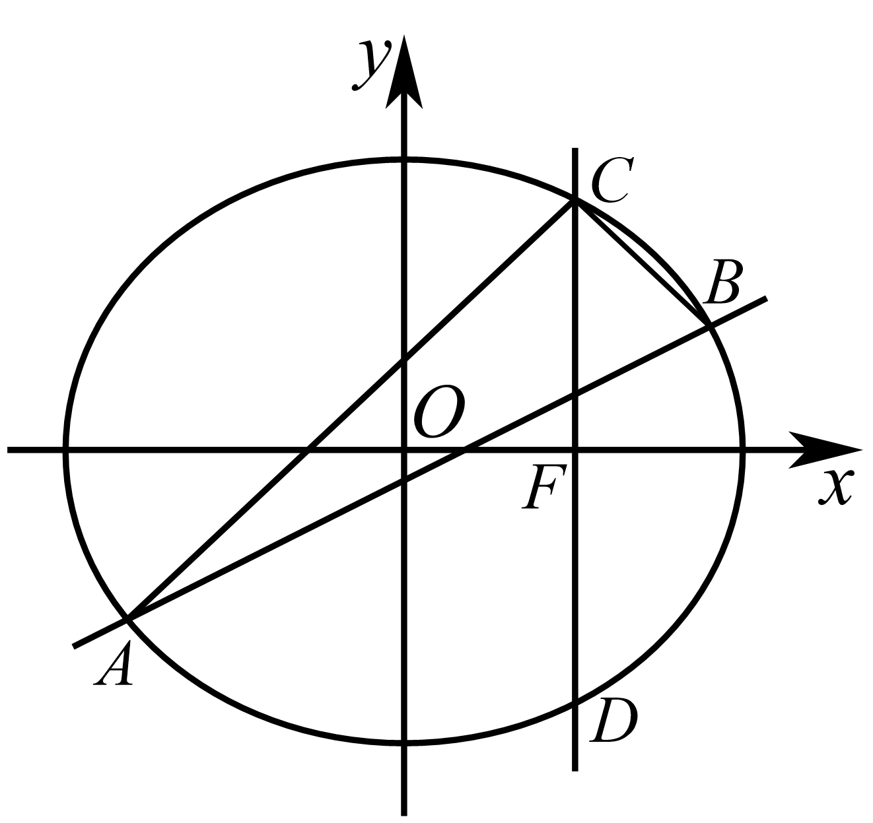
【答案】是定值，理由见解析
【难度】0.65
【知识点】椭圆中的定值问题、根据韦达定理求参数
【分析】首先求得$$C\left(1,\frac{3}{2}\right)$$，而直线$$AB$$不过点$$C$$，所以设直线$$AB$$的方程为$$m(x−1)+n\left(y−\frac{3}{2}\right)=1$$，联立椭圆方程并化简得$$(4+12n){\left(\frac{y−\frac{3}{2}}{x−1}\right)}^{2}+(12m+6n)\frac{y−\frac{3}{2}}{x−1}+(6m+3)=0$$，（*）从而可知关于$$t$$的方程$$(4+12n)t^{2}+(12m+6n)t+(6m+3)=0$$有两个解$$k_{CA},k_{CB}$$，结合韦达定理以及$$k_{AC}+k_{BC}=0$$，可得$$m,n$$关系进而求解.
【详解】由题意将$$x=1$$代入椭圆方程得$$y^{2}=\frac{9}{4}$$，从而$$C\left(1,\frac{3}{2}\right)$$，
因为直线$$AB$$不过点$$C$$，所以设直线$$AB$$的方程为$$m(x−1)+n\left(y−\frac{3}{2}\right)=1$$，
椭圆$$E$$的方程即：$$3{[(x−1)+1]}^{2}+4{\left[\left(y−\frac{3}{2}\right)+\frac{3}{2}\right]}^{2}=12$$，
联立直线与椭圆方程，得
$$3{\{(x−1)+[m(x−1)+n(y−\frac{3}{2})]\}}^{2}+4{\left\{(y−\frac{3}{2})+\frac{3}{2}[m(x−1)+n(y−\frac{3}{2})]\right\}}^{2}=12{[m(x−1)+n(y−\frac{3}{2})]}^{2}$$，
整理得$$(4+12n){\left(y−\frac{3}{2}\right)}^{2}+(12m+6n)\left(y−\frac{3}{2}\right)$$ $$(x−1)+(6m+3){(x−1)}^{2}=0$$，
即$$(4+12n){\left(\frac{y−\frac{3}{2}}{x−1}\right)}^{2}+(12m+6n)\frac{y−\frac{3}{2}}{x−1}+(6m+3)=0$$，（*）
而（*）式中的$$x,y$$指的是点$$A$$或点$$B$$的横纵坐标，
令$$\frac{y−\frac{3}{2}}{x−1}=t$$，则关于$$t$$的方程$$(4+12n)t^{2}+(12m+6n)t+(6m+3)=0$$有两个解$$k_{CA},k_{CB}$$，
$$∴$$由$$∠ACD=∠BCD$$得$$k_{AC}+k_{BC}=\frac{y_{1}−\frac{3}{2}}{x_{1}−1}+\frac{y_{2}−\frac{3}{2}}{x_{2}−1}=−\frac{(12m+6n)}{(4+12n)}=0$$，
即：$$n=−2m$$，
$$∴$$直线$$AB$$的斜率为$$−\frac{m}{n}=\frac{1}{2}$$，是定值.
【典例2】 已知椭圆C：$$\frac{x^{2}}{a^{2}}+\frac{y^{2}}{b^{2}}=1\left(a>b>0\right)$$的左、右焦点分别为$$F_{1}$$，$$F_{2}$$，上顶点为M，$$△MF_{1}F_{2}$$是等腰直角三角形，且其面积为1．
（1）求椭圆C的方程；
（2）过点M分别作直线AM，MB交椭圆C于A，B两点，设两条直线的斜率分别为$$k_{1}$$，$$k_{2}$$且$$k_{1}+k_{2}=2$$，证明：直线AB过定点．
【大招指引】（1）利用三角形的面积公式、等腰三角形及$$a^{2}=b^{2}+c^{2}$$进行求解；（2）设出直线AB的方程为$$px+q\left(y−1\right)=1$$，联立直线和椭圆的方程得到$$\frac{1}{2}+{\left[\left(q+1\right)⋅\frac{y−1}{x}+p\right]}^{2}={\left(p+q⋅\frac{y−1}{x}\right)}^{2}$$，再利用韦达定理进行求解.
【解析】（1）依题意得$$b=c$$，且$$S_{△MF_{1}F_{2}}=bc=1$$，所以$$b=c=1$$．因为$$a^{2}=b^{2}+c^{2}$$，所以$$a=\sqrt{2}$$，所以椭圆C的方程为$$\frac{x^{2}}{2}+y^{2}=1$$．
（2）因为过点$$M\left(0,1\right)$$分别作直线MA，MB交椭圆C于A，B两点，
因为直线AB不过点M，所以可设直线AB的方程为$$px+q\left(y−1\right)=1$$，
联立得$$\{\begin{aligned}\frac{x^{2}}{2}+y^{2}=1, \\ px+q\left(y−1\right)=1,\end{aligned}$$所以$$\frac{x^{2}}{2}+{\left[\left(y−1\right)+1\right]}^{2}=1$$，
所以$$\frac{x^{2}}{2}+{\left[\left(y−1\right)+px+q\left(y−1\right)\right]}^{2}={\left[px+q\left(y−1\right)\right]}^{2}$$，
所以$$\frac{1}{2}+{\left[\left(q+1\right)⋅\frac{y−1}{x}+p\right]}^{2}={\left(p+q⋅\frac{y−1}{x}\right)}^{2}$$．
因为直线MA，MB的斜率分别为$$k_{1}$$，$$k_{2}$$，
所以$$k_{1}$$，$$k_{2}$$是关于k的一元二次方程$$\frac{1}{2}+{\left[\left(q+1\right)k+p\right]}^{2}={\left(p+qk\right)}^{2}$$的两个实数根，即$$\left(2q+1\right)k^{2}+2pk+\frac{1}{2}=0$$，由韦达定理可得$$k_{1}+k_{2}=−\frac{2p}{2q+1}$$．
因为$$k_{1}+k_{2}=2$$，所以$$−\frac{2p}{2q+1}=2$$，所以$$p=−\left(2q+1\right)$$，
所以直线AB的方程为$$−\left(2q+1\right)x+q\left(y−1\right)=1$$，即$$\left(−2x+y−1\right)q+x−1=0$$，
令$$\{\begin{aligned}−2x+y−1=0, \\ −x−1=0,\end{aligned}$$解得$$\{\begin{aligned}x=−1, \\ y=−1,\end{aligned}$$
所以直线AB过定点$$\left(−1,−1\right)$$．
【题后反思】本题也可以利用传统方法进行求解，过程如下：
设点A的坐标为$$\left(x_{1},y_{1}\right)$$，点B的坐标为$$\left(x_{2},y_{2}\right)$$，因为过点$$M\left(0,1\right)$$分别作直线$$MA$$，$$MB$$交椭圆C于A，B两点，且直线$$MA$$，$$MB$$的斜率分别为$$k_{1}$$，$$k_{2}$$，所以直线$$MA$$的方程$$y=k_{1}x+1$$，直线$$MB$$的方程为$$y=k_{2}x+1$$，所以点M，A的坐标满足$$\{\begin{aligned}\frac{x^{2}}{2}+y^{2}=1, \\ y=k_{1}x+1,\end{aligned}$$所以$$\left(2k_{1}^{2}+1\right)x^{2}+4k_{1}x=\left[\left(2k_{1}^{2}+1\right)x+4k_{1}\right]x=0$$，所以$$x_{1}=−\frac{4k_{1}}{2k_{1}^{2}+1}$$，所以$$y_{1}=k_{1}x_{1}+1=\frac{−k_{1}^{2}+1}{2k_{1}^{2}+1}$$，所以点A的坐标为$$\left(−\frac{4k_{1}}{2k_{1}^{2}+1},\frac{−2k_{1}^{2}+1}{2k_{1}^{2}+1}\right)$$，同理点B的坐标为$$\left(−\frac{4k_{2}}{2k_{2}^{2}+1},\frac{−2k_{2}^{2}+1}{2k_{2}^{2}+1}\right)$$，所以直线AB的斜率为$$k_{AB}=\frac{\frac{−2k_{1}^{2}+1}{2k_{1}^{2}+1}−\frac{−2k_{2}^{2}+1}{2k_{2}^{2}+1}}{−\frac{4k_{1}}{2k_{1}^{2}+1}−\left(−\frac{4k_{2}}{2k_{2}^{2}+1}\right)}=\frac{k_{1}+k_{2}}{1−2k_{1}k_{2}}$$．因为$$k_{1}+k_{2}=2$$，所以$$k_{2}=2−k_{1}$$，所以$$k_{AB}=\frac{2}{2k_{1}^{2}−4k_{1}+1}$$，所以直线AB的方程为$$y−\frac{−2k_{1}^{2}+1}{2k_{1}^{2}+1}=\frac{2}{2k_{1}^{2}−4k_{1}+1}⋅\left(x+\frac{4k_{1}}{2k_{1}^{2}+1}\right)$$，即AB：$$y=\frac{2}{2k_{1}^{2}−4k_{1}+1}⋅\left(x+\frac{4k_{1}}{2k_{1}^{2}+1}+\frac{−2k_{1}^{2}+1}{2k_{1}^{2}+1}⋅\frac{2k_{1}^{2}−4k_{1}+1}{2}\right)$$，所以AB：$$y+1=\frac{2}{2k_{1}^{2}−4k_{1}+1}\left(x+1\right)$$，所以直线AB过定点$$\left(−1,−1\right)$$．
【温馨提醒】对于斜率和、斜率积问题，超级韦达定理运算更简便，但为避免出现不能使用的情形，超级韦达定理与传统联立方法都需要掌握．
【举一反三】
2．已知椭圆$$\frac{x^{2}}{4}+y^{2}=1$$，设直线$$l$$不经过点$$P(0,1)$$的直线交于$$A,B$$两点，若直线$$PA,PB$$的斜率之和为$$−1$$，证明：直线$$l$$恒过定点．
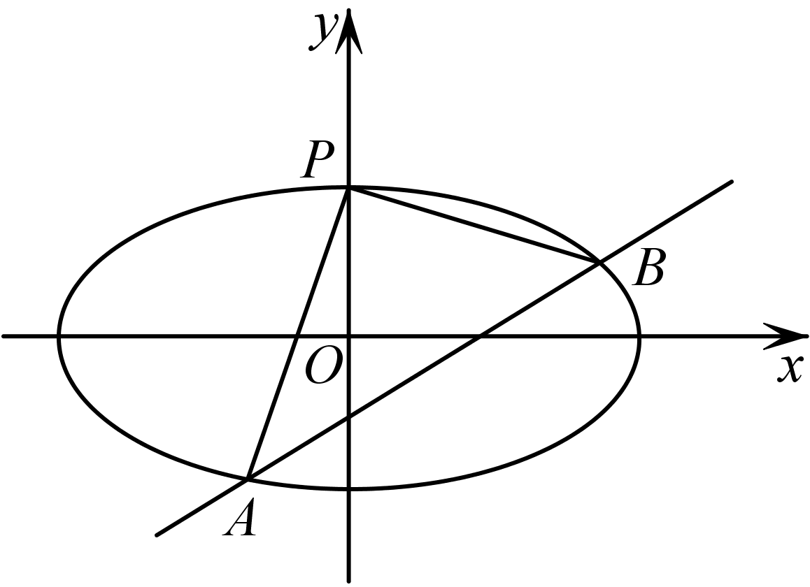
【答案】证明见解析
【难度】0.4
【知识点】椭圆中的直线过定点问题、平面直角坐标系中的平移变换
【分析】以点P为原点建立新坐标系，设直线方程，利用直线方程和新方程构造齐次式可得直线方程中参数的关系，然后可证.
【详解】解：以点$$P$$为坐标原点，建立新的直角坐标系$$x'py'$$，如图所示：
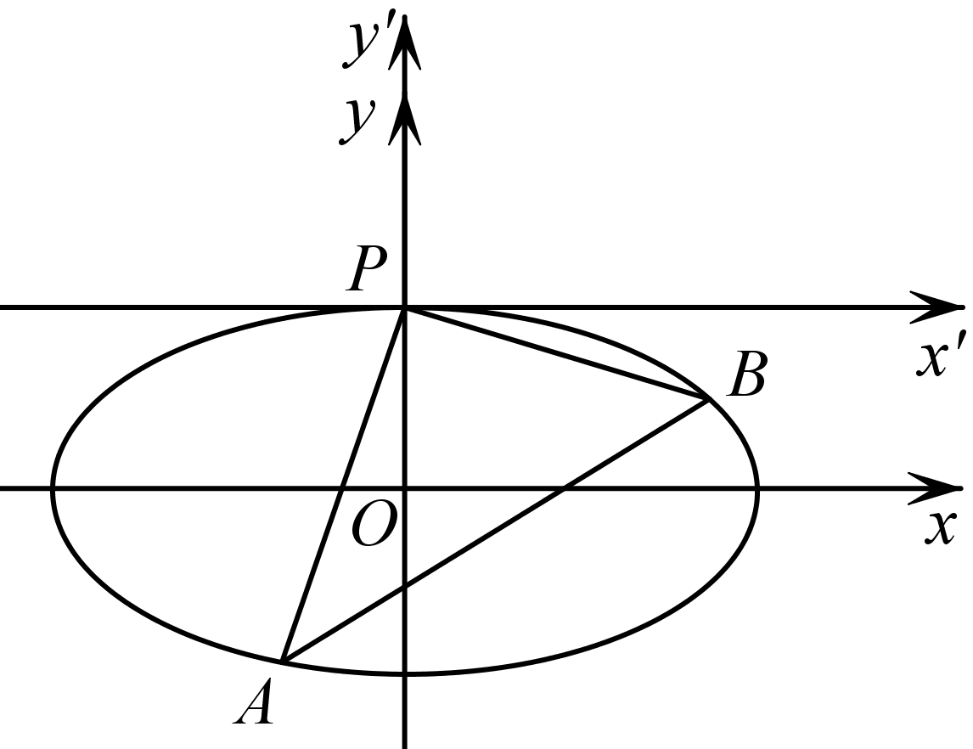
旧坐标 新坐标
$$(x,y)⇒(x',y')$$
即$$(0,1)⇒(0,0)$$所以$$\{\begin{aligned}x'=x \\ y'=y-1\end{aligned} ⇒\{\begin{aligned}A→A' \\ B→B'\end{aligned}$$
原来$$k_{PA}+k_{PB}=−1⇒\frac{y_{1}−1}{x_{1}}+\frac{y_{2}−1}{x_{2}}=−1$$则转换到新坐标就成为：$$\frac{y_{1}'}{x_{1}'}+\frac{y_{2}'}{x_{2}'}=−1$$
$$即k_{1}'+k_{2}'=−1$$设直线$$l$$方程为：$$mx'+ny'=1$$
原方程：$$x^{2}+4y^{2}=4$$则转换到新坐标就成为：$$x'^{2}+4{(y'+1)}^{2}=4$$
展开得：$$x'^{2}+4y'^{2}+8y'=0$$构造齐次式：$$x'^{2}+4y'^{2}+8y'(mx'+ny')=0$$
整理为：$$(4+8n)y'^{2}+8mx'y'+x'^{2}=0$$两边同时除以$$x'^{2}$$，则$$(4+8n)k'^{2}+8mk'+1=0$$
所以$$k_{1}'+k_{2}'=−\frac{8m}{4+8n}=−1$$所以$$2m−2n=1⇒m=n+\frac{1}{2}$$
而$$mx'+ny'=1$$ $$∴(n+\frac{1}{2})x'+ny'=1⇒n(x'+y')+\frac{x'}{2}−1=0$$对于任意$$n$$都成立．
则：$$\{\begin{aligned}x'+y'=0 \\ \frac{x'}{2}-1=0\end{aligned} ⇒\{\begin{aligned}x'=2 \\ y'=-2\end{aligned}$$，故对应原坐标为$$\{\begin{aligned}x=2 \\ y=−1\end{aligned}$$所以恒过定点$$(2,−1)$$．
3．如图，椭圆$$E:\frac{x^{2}}{2}+y^{2}=1$$，经过点$$M(1,1)$$，且斜率为$$k$$的直线与椭圆$$E$$交于不同的两点P，Q(均异于点$$A(0,−1)$$，证明:直线AP与AQ的斜率之和为2．
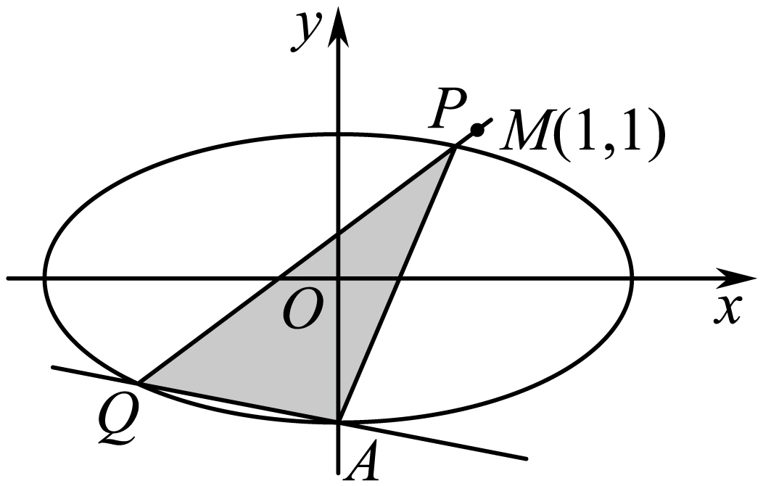
【答案】证明见解析
【难度】0.65
【知识点】椭圆中的定值问题
【分析】设直线$$PQ$$的方程为$$y=k(x−1)+1$$,联立椭圆得到$$\left(1+2k^{2}\right)x^{2}+4k(1−k)x+2k^{2}−4k=0$$，得到韦达定理式，而$$k_{AP}+k_{AQ}=\frac{y_{1}+1}{x_{1}}+\frac{y_{2}+1}{x_{2}}=2k+\frac{(2−k)\left(x_{1}+x_{2}\right)}{x_{1}x_{2}}$$，将上式代入即可得到定值.
【详解】设$$P\left(x_{1},y_{1}\right),Q\left(x_{2},y_{2}\right)$$,直线$$PQ$$的方程为$$y=k(x−1)+1$$,$$∵$$两交点异于点$$A$$，则
$$k≠2$$,联立直线与椭圆方程,消去变量 $$y$$并整理得$$\{\begin{aligned}\frac{x^{2}}{2}+y^{2}=1 \\ y=k(x−1)+1\end{aligned}⇒\left(1+2k^{2}\right)x^{2}+4k(1−k)x+2k^{2}−4k=0$$,由已知$$Δ>0$$，由韦达定理得$$x_{1}+x_{2}=\frac{4k(k−1)}{1+2k^{2}},x_{1}x_{2}=\frac{2k^{2}−4k}{1+2k^{2}}$$,则
$$k_{AP}+k_{AQ}=\frac{y_{1}+1}{x_{1}}+\frac{y_{2}+1}{x_{2}}=\frac{k\left(x_{1}−1\right)+2}{x_{1}}+\frac{k\left(x_{2}−1\right)+2}{x_{2}}$$
$$=\frac{2kx_{1}x_{2}+(2−k)\left(x_{1}+x_{2}\right)}{x_{1}x_{2}}=2k+\frac{(2−k)\left(x_{1}+x_{2}\right)}{x_{1}x_{2}}$$
$$=2k+(2−k)⋅\frac{4k^{2}−4k}{1+2k^{2}}⋅\frac{1+2k^{2}}{2k^{2}−4k}$$
$$=2k-2\left(k-1\right)=2$$
所以可知直线$$AP$$与$$AQ$$的斜率之和为2.
4．已知椭圆$$C:\frac{x^{2}}{4}+\frac{y^{2}}{3}=1$$，$$P\left(1,\frac{3}{2}\right)$$，若直线l交椭圆C于A，B（A，B异于点P）两点，且直线PA与PB的斜率之积为$$−\frac{9}{4}$$，求点P到直线l距离的最大值．
【答案】$$\frac{\sqrt{85}}{4}$$
【难度】0.4
【知识点】求椭圆中的最值问题、椭圆中的直线过定点问题
【分析】平移整个坐标系得到新的椭圆方程和直线方程，联立整理进行“1”的代换，再利用韦达定理即可得到直线所过定点，即可得到点P到直线l距离的最大值.
【详解】公共点$$P\left(1,\frac{3}{2}\right)$$，把椭圆$$C$$及直线$$AB$$向左移1个单位，下移$$\frac{3}{2}$$个单位，
得$$C^{′}:\frac{{\left(x+1\right)}^{2}}{4}+\frac{{\left(y+\frac{3}{2}\right)}^{2}}{3}=1$$，$$A^{′}B^{′}:mx+ny=1$$，
联立$$\{\begin{aligned}\frac{{\left(x+1\right)}^{2}}{4}+\frac{{\left(y+\frac{3}{2}\right)}^{2}}{3}=1 \\ mx+ny=1\end{aligned}$$，
得$$3x^{2}+6x+4\left(y^{2}+3y\right)=0$$，即$$4y^{2}+3x^{2}+6\left(x+2y\right)\left(mx+ny\right)=0$$，
即$$\left(12n+4\right)y^{2}+6\left(2m+n\right)xy+\left(6m+3\right)x^{2}=0$$，
等式两边同时除以$$x^{2}$$，$$\left(12n+4\right){\left(\frac{y}{x}\right)}^{2}+6\left(2m+n\right)\frac{y}{x}+\left(6m+3\right)=0$$，
$$k_{PA}⋅k_{PB}=−\frac{9}{4}$$，$$\frac{6m+3}{12n+4}=−\frac{9}{4}$$，$$−\frac{1}{2}m−\frac{9}{4}n=1$$，代入直线$$mx+ny=1$$得
$$mx+ny=−\frac{1}{2}m−\frac{9}{4}n$$，即$$m\left(x+\frac{1}{2}\right)+n\left(y+\frac{9}{4}\right)=0$$，
则$$mx+ny=1$$过$$\left(−\frac{1}{2},−\frac{9}{4}\right)$$，再将其右移1个单位，上移$$\frac{3}{2}$$个单位，过$$Q\left(\frac{1}{2},−\frac{3}{4}\right)$$，
∴P到直线$$l$$的距离的最大值为$$\left|PQ\right|$$的值为$$\sqrt{{\left(1−\frac{1}{2}\right)}^{2}+{\left[\frac{3}{2}−\left(−\frac{3}{4}\right)\right]}^{2}}=\frac{\sqrt{85}}{4}$$，
∴点P到直线$$l$$距离的最大值$$\frac{\sqrt{85}}{4}$$.
